|  |  |  |  |  |  |  |  |  |  |  |  |  |
| --- | --- | --- | --- | --- | --- | --- | --- | --- | --- | --- | --- | --- |
| **HỌC VIỆN KỸ THUẬT QUÂN SỰ**  **KHOA CÔNG NGHỆ THÔNG TIN**  **ĐỒ ÁN LẬP TRÌNH WEB NÂNG CAO**  **ĐỀ TÀI:**  **QUẢN LÝ DỰ ÁN XÂY DỰNG WEBSITE BÁN HÀNG**   |  |  | | --- | --- | | **Sinh viên thực hiện** | **: Đỗ Thị Hương Giang**  **Nguyễn Trọng Khanh**  **Hoàng Thu Liên** | | **Giảng viên hường dẫn** | **:** | | **Ngành** | **: CÔNG NGHỆ THÔNG TIN** | | **Chuyên ngành** | **:** | | **Lớp** | **: CNW Nâng Cao thứ 6** | | **Khóa** | **:** |   **Hà Nội, tháng 12 năm 2021** |

**PHIẾU CHẤM ĐIỂM**

**Sinh viên thực hiện**

|  |  |  |  |
| --- | --- | --- | --- |
| **Họ và tên** | **Nhiệm vụ** | **Chữ Ký** | **Điểm** |
| **Đỗ Thị Hương Giang**  **(Nhóm trưởng)** | -Phân chia công việc và quản lý tiến độ công việc từng người, lên lịch họp nhóm để mọi người hiểu rõ đề tài nhóm.  -Phân tích thiết kế, báo cáo.  -Thiết kế giao diện.  -Xử lý chủ yếu phần cơ sở dữ liệu |  |  |
| **Nguyễn trọng khanh** | -Phân tích thiết kế báo cáo  -Code chính phần bán hàng, hóa đơn, …  -Thiết kế giao diện |  |  |
| **Hoàng Thu Liên** | -Phân tích thiết kế báo cáo  -Code phần login, trang chủ, …  -Thiết kế giao diện |  |  |

**Giáo viên chấm**

|  |  |  |
| --- | --- | --- |
| **Họ và tên** | **Chữ Ký** | **Ghi Chú** |
| Giáo viên chấm 1: |  |  |
| Giáo viên chấm 2: |  |  |

**Mục lục**

**LỜI MỞ ĐẦU** 1

**CHƯƠNG I: GIỚI THIỆU DỰ ÁN PHẦN MỀM QUẢN LÝ CỬA HÀNG ĐỒ CÂU HOAN GIANG** 2

**1.1.** **Khảo sát hệ thống** 2

**1.2.** **Xác định bài toán cần giải quyết** 3

**1.2.1.** **Nhược điểm hệ thống cũ** 3

**1.2.2.** **Yêu cầu hệ thống mới** 3

**1.3.** **Phân tích và đặc tả các nghiệp vụ của hệ thống** 4

**1.3.1.** **Quy trình phục vụ** 4

**1.3.2.** **Đặc tả nghiệp vụ hệ thống** 5

**1.3.3.** **Giới thiệu mặt hàng, dịch vụ** 6

**1.3.4.** **Trang thiết bị tịa của hàng** 6

**1.4.** **Xác định các yêu cầu hệ thống** 7

**1.4.1.** **Yêu cầu chức năng** 7

**1.4.2.** **Yêu cầu phi chức năng** 7

**CHƯƠNG II: PHÂN TÍCH HỆ THỐNG** 8

**2.1.** **Xác định các Actor và biểu đồ use case tổng quát của hệ thống** 8

**2.1.1.** **Xác định Actor của hệ thống** 8

**2.1.1.1.** **Khách hàng** 8

**2.1.1.2.** **Nhân viên bán hàng** 8

**2.1.1.3.** **Người quản lý** 8

**2.1.2.** **Xây dựng biểu đồ use case tổng quát** 8

**2.1.3.** **Mô tả chi tiết từng tác nhân và từng chức năng** 9

**2.1.3.1.** **Mô tả tác nhân** 9

**2.1.3.2.** **Mô tả chi tiết chức năng** 10

**2.2.** **Phân tích chi tiết từng chức năng của hệ thống** 11

**2.2.1.** **Chức năng đăng nhập, đăng xuất** 11

**2.2.1.1.** **Biểu đồ use case cho chức năng đăng nhập, đăng xuất** 11

**2.2.1.2.** **Biểu đồ hoạt động cho chức năng đăng nhập, đăng xuất** 13

**2.2.1.3.** **Biểu đồ trình tự chức năng đăng nhập, đăng xuất** 13

**2.2.2.** **Chức năng quản lý sản phẩm** 15

**2.2.2.1.** **Biểu đồ use case cho chức năng quản lý sản phẩm** 15

**2.2.2.2.** **Biểu đồ hoạt động cho chức năng quản lý sản phẩm** 17

**2.2.2.3.** **Biểu đồ trình tự cho chức năng quản lý sản phẩm** 18

**2.2.3.** **Chức năng quản lý nhân viên** 21

**2.2.3.1.** **Biểu đồ use case cho chức năng quản lý nhân viên** 21

**2.2.3.2.** **Biểu đồ hoạt động cho chức năng quản lý nhân viên** 23

**2.2.3.3.** **Biểu đồ trình tự cho chức năng quản lý nhân viên** 24

**2.2.4.** **Chức năng quản lý khách hàng** 27

**2.2.4.1.** **Biểu đồ use case cho chức năng quản lý khách hàng** 27

**2.2.4.2.** **Biểu đồ hoạt động cho chức năng quản lý khách hàng** 29

**2.2.4.3.** **Biểu đồ trình tự cho chức năng quản lý khách hàng** 30

**2.3.** **Thiết kế lưu trữ** 33

**2.3.1.** **Mô hình dữ liệu** 33

**2.3.2.** **Bảng dữ liệu** 34

**2.3.2.1.** **Bảng sản phẩm** 34

**2.3.2.2.** **Bảng OrderDetail** 34

**2.3.2.3.** **Bảng khách hàng** 35

**2.3.2.4.** **Bảng nhân viên** 35

**CHƯƠNG III: THIẾT KẾ HỆ THỐNG** 36

**3.1.** **Thiết kế giao diện** 36

**3.1.1.** **Form đăng nhập** 36

**3.1.2.** **Form quản lý sản phẩm** 36

**3.1.3.** **Form trang chủ** 37

**3.1.4.** **Form nhân viên** 37

**3.1.5.** **Form khách hàng** 38

**3.1.6.** **Form loại sản phẩm** 38

**3.2.** **Kết quả** 39

**3.3.** **Kết luận** 42

**3.3.1.** **Kết quả đạt được** 42

**3.3.2.** **Việc chưa làm được** 42

**3.3.3.** **Hướng phát triển đề tài** 43

**KẾT LUẬN** 44

**Danh mục hình ảnh**

Hình 1. 1. Của hàng đồ câu Hoan Giang 2

Hình 1. 2. Cơ cấu tổ chức hiện tại của cửa hàng 5

Hình 2. 1. Biểu đồ use case tổng quát 8

Hình 2. 2. Biểu đồ use case đăng nhập, đăng xuất 12

Hình 2. 3. Biểu đồ hoạt động đăng nhập, đăng xuất 13

Hình 2. 4. Biểu đồ trình tự chức năng đăng nhật 14

Hình 2. 5. Biểu đồ trình tự chức năng đăng xuất 15

Hình 2. 6. Biểu đồ use case quản lý sản phẩm 16

Hình 2. 7. Biểu đồ hoạt động quản lý sản phẩm 18

Hình 2. 8. Biểu đồ trình tự với chức năng thêm, sửa danh sách sản phẩm 19

Hình 2. 9. Biểu đồ trình tự với chức năng tìm kiếm danh sách sản phẩm 20

Hình 2. 10. Biểu đồ trình tự với chức năng xóa danh sách sẩn phẩm 21

Hình 2. 11. Biểu đồ use case quản lý nhân viên 22

Hình 2. 12. Biểu đồ hoạt động quản lý nhân viên 24

Hình 2. 13. Biểu đồ trình tự quản lý nhân viên với chức năng thêm, sửa 25

Hình 2. 14. Biểu đồ trình tự quản lý nhân viên với chức năng tìm kiếm 26

Hình 2. 15. Biểu đồ trình tự quản lý nhân viên với chức năng xóa 27

Hình 2. 16. Biểu đồ use case quản lý khách hàng 29

Hình 2. 17. Biểu đồ hoạt động quản lý khách hàng 31

Hình 2. 18. Biểu đồ trình tự quản lý khách hàng với chức năng thêm, sửa 32

Hình 2. 19. Biểu đồ trình tự quản lý khách hàng với chức năng tìm kiếm 33

Hình 2. 20. Biểu đồ trình tự quản lý khách hàng với chức năng xóa 34

Hình 2. 21. Cơ sở dữ liệu 36

Hình 2. 22. Bảng sản phẩm 36

Hình 2. 23. Bảng OrderDetail 37

Hình 2. 24. Bảng khách hàng 37

Hình 2. 25. Bảng nhân viên 37

Hình 3. 1. Form đăng nhập 38

Hình 3. 2. Form quản lý sản phẩm 38

Hình 3. 3. Form trang chủ 39

Hình 3. 4. Form nhân viên 39

Hình 3. 5. Form khách hàng 40

Hình 3. 6. Form loại sản phẩm 40

Hình 3. 7. Hiển thị sản phẩm sắp hết hạn tại trang chủ thành công 41

Hình 3. 8. Hiển thị sản phẩm tồn kho tại trang chủ thành công 41

Hình 3. 9. Hình ảnh thêm thành công 41

Hình 3. 10. Hình ảnh xóa sản phẩm thành công 42

Hình 3. 11. Hình ảnh tìm kiếm sản phẩm thành công 42

Hình 3. 12. Hình ảnh thêm sản phẩm vào giỏ thành công 43

Hình 3. 13. Hình ảnh thanh toán hóa đơn 43

Hình 3. 14. Hình ảnh thanh toán thành công 44

**Danh mục bảnh**

Bảng 1. 1. Nhân diện tác nhân và chức năng 9

Bảng 2. 1. Bảng mô tả tác nhân 10

Bảng 2. 2. Bảng mô tả chi tiết chức năng 11

# **LỜI MỞ ĐẦU**

Ngày nay, với sự phát triển không ngừng của xã hội, tin học đã trở nên vô cùng phổ biến và đã có những bước phát triển vượt bậc được thể hiện qua nhiều lĩnh vực của đời sống xã hội. Tin học đã dần dần trở thành nhu cầu rất cần thiết và không thể thiếu trong cuộc sống của con người. Ở các quốc gia phát triển hiệu quả do tin học hóa đem lại đã góp phần thiết yếu và chiếm giữ một vị trí quan trọng trong các lĩnh vực kinh tế, chính trị, văn hóa, giáo dục, …

Với số lượng nhân viên của Cửa hàng đồ câu là 4 người và cũng có thể con số này sẽ tăng lên nhiều hơn nữa trong tương lai, nên việc quản lý về hồ sơ cũng như tiền lương của cán bộ nhân viên sẽ gặp nhiều khó khăn và tốn kém nhiều thời gian hơn. Trước đây, để thu nhận một nhân viên mới, tính lương cho các nhân viên trong công ty, các nhân viên của phòng nhân sự phải làm việc với số lượng sổ sách khá lớn, ghi chép thông tin cho tất cả các nhân viên của phải mất rất nhiều công sức và phải mất một thời gian rất lâu. Đôi khi sự sai xót trong quá trình ghi chép là khó tránh khỏi khi phải làm việc thủ công như vậy. Nên Ban Giám Đốc Công Ty muốn tin học hóa việc quản lý nhân sự và tiền lương đó với một phần mềm quản lý và mong muốn đó đã được em đảm nhiệm thực hiện.

Với mong muốn tìm hiểu một phần nhỏ trong kho tàng phát triển của công nghệ thông tin, em đã đi vào tìm hiểu về cách thức tổ chức và hoạt động của công ty để từ đó xây dựng lên phần mềm website bán hàng và quản lý cửa hàng nhằm phục vụ cho lợi ích của công ty. Ứng dụng phần mềm có thể chưa hoàn chỉnh, nhưng một phần nào đã thể hiện được sự cố gắng của em trong những bước đầu hoà nhập với môi trường làm việc bên ngoài và thế giới công nghệ mới. Em mong quý thầy cô trong khoa tạo điều kiện giúp đỡ em để em hoàn thành đề tài của mình được tốt hơn.

# **CHƯƠNG I: GIỚI THIỆU DỰ ÁN PHẦN MỀM QUẢN LÝ CỬA HÀNG ĐỒ CÂU**

* 1. **Khảo sát hệ thống**

Cửa hàng Đồ câu là cửa hàng bán các mặt hàng đồ câu như cần, máy câu, mồi, lưỡi, phụ kiện, lưới, … có uy tín khu vực huyện Đông Anh với 20 năm trong nghề buôn bán đồ câu, cam kết mang đến cho khách hãng các sản phẩm chất lượng tốt nhất, giá cả phải chăng cùng dịch vụ bảo hành sau bán hàng uy tín.

* Tên cửa hàng: .
  1. **Phân tích và đặc tả các nghiệp vụ của hệ thống**
     1. **Quy trình phục vụ**

Khi có khách vào cửa hàng, nhân viên phục vụ sẽ đứng chào hỏi khách hàng cần gì và đưa khách đi chọn các mặt hàng mà khách cần. Khách chọn hàng xong sẽ ra quầy để xem giá thành và thanh toán. Nhân viên bán hàng sẽ nhập tên sản phẩm và tìm đúng loại, kích cỡ, giá cả. Từ đó nhân viên viết ra tập hóa đơn những mặt hàng đó bao gồm giá cả, chiết khấu của từng loại. Viết hóa đơn, nhân viên sẽ giữ lại một bản sao hóa đơn có ngày tháng để cuối ngày nhân viên kiểm kho thống kê lại mặt hàng và cuối tháng nhân viên thống kê sẽ thống kê doanh thu. Khi làm xong các bước trên, nhân viên sẽ tính tổng tiền bao gồm cả chiết khấu cho khách hàng mua buôn và kiểm tra lại xem đã đầy đủ sản phẩm cho khách chưa. Khi đủ hàng thì nhân viên đó sẽ báo giá cho khách và nhận tiền. Hết ngày, nhân viên quản lý kho sẽ tổng hợp hóa đơn và cập nhật số lượng sản phẩm vào phần mềm excel. Cuối tháng, nhân viên doanh thu sẽ thống kê lại doanh thu cả tháng, doanh thu thu và doanh thu chi của tháng đó. Và nhân viên nhân sự (quản lý nhân viên) sẽ kiểm tra doanh thu tháng đó rồi trả lương nhân viên. Chủ cửa hàng sẽ theo dõi từng nhân viên xem có làm đúng chức năng không, tìm kiếm nơi nhập, xuất hàng và đưa ra những phương án mới, sản phẩm mới cho cửa hàng.

Từ đó, đề tài quản lý Cửa hàng Đồ câu Hoan Giang được chia làm 4 nghiệp vụ hệ thống: Quản lý bán hàng, Quản lý doanh thu, Quản lý nhân viên và Quản lý kho.

* + 1. **Đặc tả nghiệp vụ hệ thống**

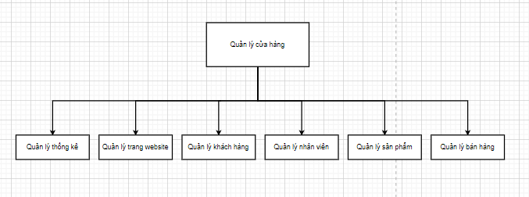

Hình 1. 2. Cơ cấu tổ chức hiện tại của cửa hàng

**Chức năng và nhiệm vụ các bộ phận**

* ***Quản lý cửa hàng***: Là bộ phận có chức vụ cao nhất trong cửa hàng, không trực tiếp tham gia vào công việc bán hàng, giao dịch nhưng gián tiếp chịu trách nhiệm tổ chức và đưa ra những phương án phát triển cho cửa hàng.
* ***Quản lý sản phẩm***: Là bộ phận trực tiếp tham gia vào công việc tư vấn, cung cấp những thông tin về sản phẩm đến với khác hàng. Khi khách hàng chọn mua sản phẩm, nhân viên bán hàng sẽ nhập sản phẩm vào máy. Khách hàng thanh toán thì nhân viên gửi khách hàng hóa đơn đã thanh toán và giữ lại hóa đơn để nhân viên doanh thu, nhân viên kho thống kê.
* ***Quản lý thống kê***: Đây là bộ phận đảm nhiệm công việc tổng hợp thống kê thu/chi của từng tháng tại cửa hàng và tiền lương của công nhân viên mỗi tháng. Ngày cuối cùng hàng tháng, nhân viên quản lý thống kê sẽ tổng hợp doanh thu của tháng đó lại, rồi tính doanh thu thu và doanh thu chi trả cho nhân viên rồi tính lãi của hàng tháng (doanh thu thu – doanh thu chi = lãi hàng tháng).
* ***Quản lý nhân viên***: Quyết định về việc điều chỉnh, tuyển nhân sự, trả lương cho nhân viên theo khả năng chức vụ trong cửa hàng.
* ***Quản lý khách hàng***: Quyết định việc khuyến mãi cho khách quen hay giảm giá cho khách hàng mua buôn.
  + 1. **Giới thiệu mặt hàng, dịch vụ**
* Các mặt hàng kinh doanh:

Các sản phẩm đồ câu tại cửa hàng rất đa dạng về chủng loại và mẫu mã. Đầy đủ các sản phẩm với giá thành từ thấp đến cao phù hợp với nhu cầu của từng khách hàng.

* Cần câu cá: cần rút, cần máy, …
* Phụ kiện: lưỡi câu đơn, lưới, túi đựng đồ, ghế, ô, chì, pin, lăng xê, ….
* Máy câu: máy ngang, máy dọc, …
* Mồi: ếch giả, tôm giả, chép, trôi, trắm, rô phi, ….
* Dịch vụ:
* Sửa chữa tất cả các loại về cần máy, máy, bảo dưỡng máy tại cửa hàng.
* Thay ô quay trong máy câu cá chính hãng tốt nhất, có thay tại nhà, bảo hành 3 tháng.
* Bán các đầu cần rút, cần máy để thay khi khách bị gãy hỏng và các phụ tùng khác.
  + 1. **Trang thiết bị tịa của hàng**
* 3 máy tính
* 1 máy in hóa đơn
* 3 camera anh ninh
  1. **Xác định các yêu cầu hệ thống**
     1. **Yêu cầu chức năng**
* Quản lý bán hàng
* Quản lý khách hàng
* Quản lý thống kê
* Quản lý nhân viên
* Quản lý sản phẩm
  + 1. **Yêu cầu phi chức năng**
* Bảo mật tốt, chỉ làm việc với người có quyền sử dụng.
* Hệ thống phải có chế độ sao lưu phục hồi dữ liệu, nhằm đảm bảo an toàn về mặt dữ liệu.
* Thực hiện tốt các chứng năng chính hiện tại.
* Tuân thủ đúng các quy tắc về bán hàng.
* Tốc độ xử lý thông tin nhanh, đảm bảo chính xác, kịp thời.
* Theo dõi chi tiết hàng nhập, xuất, tồn đọng.
* Tạo được các báo cáo hàng tháng, hàng quý, …
* Có đầy đủ các chức năng của hệ thống quản lý.
* Quản lý công nợ khách hàng, thu chi nhanh chóng chính xác.
* Đào tạo cao hơn về tin học cho nhân viên trong cửa hàng để dễ dàng sử dụng.

1. **CHƯƠNG II: PHÂN TÍCH HỆ THỐNG**
   1. **Xác định các Actor và biểu đồ use case tổng quát của hệ thống**
      1. **Xác định Actor của hệ thống**
         1. **Khách hàng**

Là người trực tiếp mua hàng từ cửa hàng đồ câu Hoan Giang, được thanh toán tiền, nhận hoá đơn mình đã mua từ cửa hàng.

Khách hàng có trách nhiệm phản hồi lại cho bộ phận quản lý cửa hàng nếu có sai sót gì ảnh hưởng đến quyền lợi của khách hàng.

* + - 1. **Nhân viên bán hàng**

Là nhân viên làm việc trong cửa hàng. Nhân viên bán hàng có trách nhiệm chào đón khách hàng khi có khách hàng đến với cửa hàng. Đồng thời tư vấn sản phẩm cho khách hàng, khi khách hàng đã cảm thấy ưng ý và đồng ý mua thì nhân viên bán hàng đứng ở quầy thu tiền và tính tiền cho khách hàng.

* + - 1. **Người quản lý**

Là người nắm bắt được mọi tình hình của cửa hàng, từ doanh thu, việc mua bán cũng như quản lý nhân viên, sản phẩm, …

* + 1. **Xây dựng biểu đồ use case tổng quát**

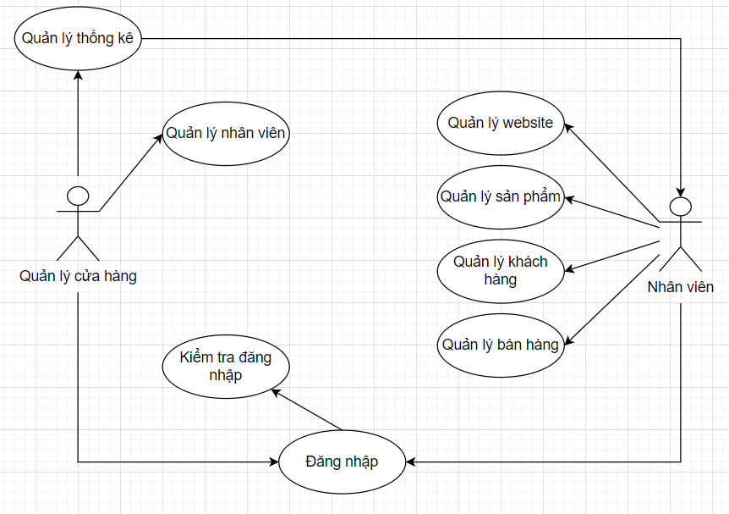

Hình 2. 1. Biểu đồ use case tổng quát

Nhận diện từng tác nhân và chức năng trong sơ đồ

|  |  |
| --- | --- |
| Tên tác nhân | Chức năng |
| Quản lý cửa hàng | * Đăng kí tài khoản * Đăng nhập * Thêm nhân viên * Xem thông tin nhân viên |
| Nhân viên | * Xem giao diện chính web bán hàng * Xem thông tin sản phẩm * Quản lí khách hàng * Quản lí bán hàng * Quản lí sản phẩm |
| Khách hàng | * Xem thông tin sản phẩm * Thêm sản phẩm vào hóa đơn |

Bảng 1. 1. Nhân diện tác nhân và chức năng

* + 1. **Mô tả chi tiết từng tác nhân và từng chức năng**
       1. **Mô tả tác nhân**

|  |  |
| --- | --- |
| **Tên tác nhân** | **Công việc/vai trò** |
| Khách hàng | * Xem thông tin sản phẩm * Thêm sản phẩm vào hóa đơn |
| Nhân viên | * Xem thông tin hóa đơn * Xuất hóa đơn cho khách hàng * Quản lý nhập xuất sản phẩm trong hệ thống * Xem, thêm, sửa thông tin khách hàng * Xem, thêm, sửa thông tin hãng * Xem, thêm, sửa thông tin thể loại sản phẩm * Xem, thêm, sửa thông tin sản phẩm |
| Quản lý cửa hàng | * Xem, thêm, sửa, xóa thông tin hãng * Xem, thêm, sửa, xóa thông tin sản phẩm * Tra cứu, thống kê hóa đơn * Thống kê sản phẩm bán chạy và sản phẩm sắp hết * Xem, thêm, sửa, xóa thông tin hóa đơn * Tra cứu danh sách khách hàng * Thay đổi thông tin tài khoản khách hàng * Thêm tài khoản nhân viên * Thay đổi thông tin tài khoản nhân viên |

Bảng 2. 1. Bảng mô tả tác nhân

* + - 1. **Mô tả chi tiết chức năng**

|  |  |
| --- | --- |
| Chức năng | Hoạt động |
| Đăng nhập | - Nhân viên phải đăng nhập thông tin để vào trang chủ bán hàng. |
| Đăng xuất | - Trang web quản lý sẽ tự đăng xuất theo ca làm việc của nhân viên. |
| Xem giao diện Dashboard | * Thông tin sản phẩm thống kê hiện thị lên trang dashboard. * Hiện thị sản phẩm sắp hết khi mặt hàng đó có số lượng từ 25 – 0 sản phẩm. * Hiển thị sản phẩm tồn kho khi sản phẩm đó có số lượng từ 100 sản phẩm trở lên. |
| Xem giao diện website | - Hiển thị trang web chứa các sản phẩm đồ câu đang bán. Có thể được sắp xếp theo sản phẩm mới, theo thể loại. Mỗi sản phẩm đồ câu sẽ hiển thị tên, giá, thông tin sản phẩm và hình ảnh sản phẩm. |
| Xem thông tin sản phẩm | - Hiển thị nhiều hình ảnh của sản phẩm, hiển thị giá gốc, số lượng (còn hàng hay không), mô tả sơ lược về sản phẩm. |
| Bán hàng | - Hiển thị thông tin của sản phẩm khách hàng chọn, số lượng sản phẩm thêm vào giỏ hàng, giá tiền.  - Thông tin khách hàng được nhập ở dưới.  - Khi khách hàng thanh toán thì nhân viên sẽ chọn nút thanh toán và in ra hóa đơn gửi khách hàng. |
| Tra cứu hóa đơn | * Nhân viên và quản lý cửa hàng có thể tra cứu những đơn hàng đã bán để thống kê doanh thu hoặc kiểm tra sản phẩm đơn hàng. |
| Tra cứu sản phẩm | - Cho phép nhân viên hoặc quản lý cửa hàng tra cứu sản phẩm để kiểm tra số lượng hoặc thông tin của sản phẩm đó. |
| Thêm sản phẩm | - Cho phép quản lý cửa hàng thêm sản phẩm mới khi nhập một loại sản phẩm mà cửa hàng chưa có. |
| Sửa thông tin sản phẩm | - Do nhân viên hoặc quản lý cửa hàng thực hiện.  - Có thể sửa thông tin của một sản phẩm như trạng thái sản phẩm, còn kinh doanh hay không, giá bán, mức giảm giá, … |
| Quản lí danh sách hãng | - Cho phép quản lý cửa hàng:  Thêm một hãng mới vào cơ sở dữ liệu.  Sửa thông tin, tình trạng của hãng.  Xóa hãng khỏi cơ sở dữ liệu. |
| Tra cứu danh sách khách hàng | - Cho phép quản lý cửa hàng và nhân viên xem danh sách các khách hàng hiện tại. |
| Thống kê | - Hệ thống sẽ tự tổng hợp và thống kê sản phẩm  - Xuất ra báo cáo doanh thu theo tháng |

Bảng 2. 2. Bảng mô tả chi tiết chức năng

* 1. **Phân tích chi tiết từng chức năng của hệ thống**
     1. **Chức năng đăng nhập, đăng xuất**
        1. **Biểu đồ use case cho chức năng đăng nhập, đăng xuất**

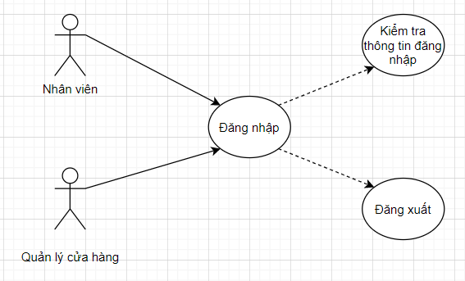

Hình 2. 2. Biểu đồ use case đăng nhập, đăng xuất

**Đặc tả Use Case đăng nhập, đăng xuất**

* + **Tác Nhân:** Nhân Viên, Quản Lý cửa hàng
  + **Mô Tả:** Tác nhân sử dụng use case để thực hiện chức năng đăng nhập, đăng xuất**.**

**Dòng sự kiện chính:**

* Tác nhân yêu cầu giao diện đăng nhập tới hệ thống.
* Hệ thống sẽ hiện thị giao diện đăng nhập cho tác nhân.
* Tác nhân sẽ cập nhật:
* Cập nhật tên đăng nhập.
* Cập nhật mật khẩu đăng nhập.
* Hệ thống sẽ kiểm tra dữ liệu và xác nhận thông tin được nhập vào
* Khi thành công, hệ thống sẽ hiển thị giao diện chính của phần mềm.
* Kết thúc use case.

**Dòng sự kiện phụ:**

* + - **Dòng sự kiện phụ thứ 1:**

1. Người dùng yêu cầu huỷ đăng nhập hoặc đăng xuất
2. Hệ thống sẽ đóng lại hoặc rời khỏi đăng nhập.
3. Kết thúc use case.

**Dòng sự kiện phụ thứ 2:**

1. Người dùng nhập sai thông tin.
2. Hệ thống sẽ hiển thị dòng chữ báo lỗi.
3. Kết thúc use case.
   * **Các yêu cầu đăng biệt:** không có.
   * **Trạng thái hệ thống trước khi use case sử dụng:** không đòi hỏi yêu cầu gì trước đó.

**Trạng thái hệ thống sau khi use case được sử dụng:**

* **Nếu thành công**: Hệ thống sẽ hiển thị giao diện chính. Người dùng có thể thực hiện các chức năng, quyền hạn của mình.
* **Nếu thất bại:** Hệ thống sẽ đưa ra thông báo “Lỗi! Tài Khoản hoặc mật khẩu không đúng. Vui lòng nhập lại.**”.**
  + - 1. **Biểu đồ hoạt động cho chức năng đăng nhập, đăng xuất**

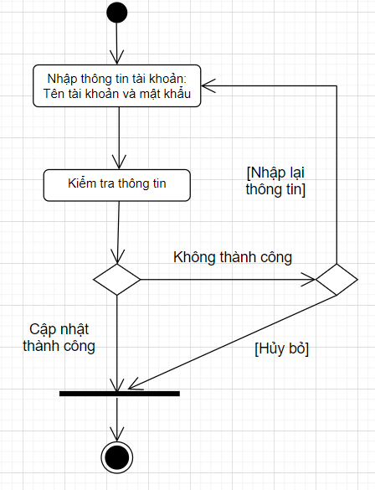

Hình 2. 3. Biểu đồ hoạt động đăng nhập, đăng xuất

* + - 1. **Biểu đồ trình tự chức năng đăng nhập, đăng xuất**

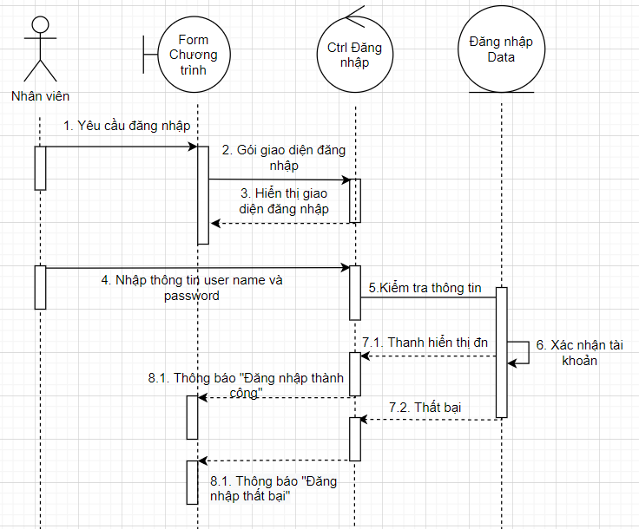

Hình 2. 4. Biểu đồ trình tự chức năng đăng nhập

* **Mô tả chi tiết biểu đồ trình tự với chức năng đăng nhập:**
* Bước 1: Tác nhân vụ thể là nhân viên hoặc quản lý cửa hàng sẽ yêu cầu đăng nhập tới hệ thống.
* Bước 2: Hệ thống sẽ gọi giao diện đăng nhập và hiển thị giao diện đăng nhập.
* Bước 3: Hệ thống sẽ yêu cầu tác nhân nhập vào thông tin cần thiết:
* Tên tài khoản (username)
* Mật khẩu của tài khoản (password)
* Bước 4: Tác nhân sẽ nhập thông tin theo yêu cầu của hệ thống.
* Bước 5: Sau đó hệ thống sẽ kiểm tra thông tin đăng nhập bao gồm tên tài khoản và mật khẩu.
* Bước 6: Xác nhận lưu vào cơ sở dữ liệu:
* Nếu xác nhận thành công thì hiển thị thông báo “Đăng nhập thành công” và chuyển vào giao diện chính của chương trình.
* Nếu tác nhân nhập sai một trong 2 thông tin trên thì hệ thống sẽ đưa ra thông báo “Tên tài khoản hoặc mật khẩu nhập không đúng” và yêu cầu tác nhân thực hiện lại việc nhập thông tin.



Hình 2. 5. Biểu đồ trình tự chức năng đăng xuất

* **Mô tả chi tiết biểu đồ trình tự với chức năng đăng xuất:**
* Bước 1: Khi tác nhân muốn đăng xuất ra khỏi hệ thống vì mục đích nào đó thì tác nhân sẽ nhấn nút button “Đăng xuất” để yêu cầu đăng xuất.
* Bước 2: Hệ thống sẽ goi đến giao diện đăng xuất. Khi tác nhân yêu cầu đăng xuất hệ thống sẽ hiển thị giao diện đăng xuất tức là thông báo “Bạn có muốn thoát khỏi chương trình hay không”.
* Bước 3: Tác nhân sẽ có 2 lựa chọn đồng ý đăng xuất hoặc không đồng ý
* Nếu tác nhân ấn nút “Đồng ý” thì hệ thống sẽ gửi yêu cầu đăng xuất. Kiểm tra xem tác nhân ấn nút đồng ý đăng xuất chưa, nếu rồi thì hệ thống sẽ chuyển sang trang đăng nhập để tác nhân có thể đăng nhập bằng tài khoản khác, …
* Nếu tác nhân ấn nút “Không đồng ý” thì hệ thống sẽ chuyển về trang trước khi mà tác nhân yêu cầu đăng xuất.
  + 1. **Chức năng quản lý sản phẩm**
       1. **Biểu đồ use case cho chức năng quản lý sản phẩm**

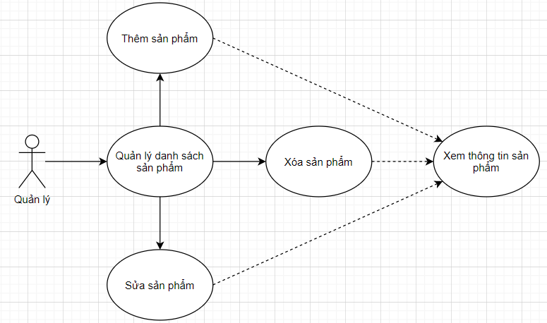

Hình 2. 6. Biểu đồ use case quản lý sản phẩm

* **Đặc tả Use Case quản lý sản phẩm**
  + **Tác Nhân:** Quản Lý Cửa Hàng.
  + **Mô Tả:** Tác nhân sử dụng use case để thực hiện chức năng thêm- sửa- xoá thông tin sản phẩm.

**Dòng sự kiện chính:**

* + - * 1. Tác nhân yêu cầu cập nhật thông tin sản phẩm tới hệ thống.
        2. Hệ thống sẽ hiển thị giao diện cập nhật thông tin sản phẩm.
        3. Tác nhân sẽ cập nhật:
* Thông tin sản phẩm.
  + - * 1. Hệ thống sẽ kiểm tra dữ liệu và xác nhận thông tin được nhập vào. Nếu thoả mãn thì cho phép thực hiện cập nhật sản phẩm.
        2. Kết thúc use case.

**Dòng sự kiện phụ:**

* + - **Dòng thứ 1:**

1. Tác nhân huỷ bỏ việc cập nhật thông tin sản phẩm.
2. Hệ thống đóng lại và không thực hiện việc cập nhật thông tin sản phẩm.
3. Kết thúc use case.

**Dòng thứ 2:**

1. Tác nhân đưa vào thông tin sản phẩm không hợp lệ.
2. Hệ thống sẽ hiển thị lời thông báo tới tác nhân.
3. Kết thúc use case.

* **Các yêu cầu đăng biệt:** không có.
* **Trạng thái hệ thống trước khi use case sử dụng:** không đòi hỏi gì trước đó.

**Trạng thái hệ thống sau khi use case được sử dụng:**

* + **Nếu thành công**: Hệ thống sẽ hiển thị giao diện chính.
  + **Nếu thất bại:** Hệ thống sẽ đưa ra thông báo “Thông tin được nhập vào không hợp lệ”.
    - 1. **Biểu đồ hoạt động cho chức năng quản lý sản phẩm**

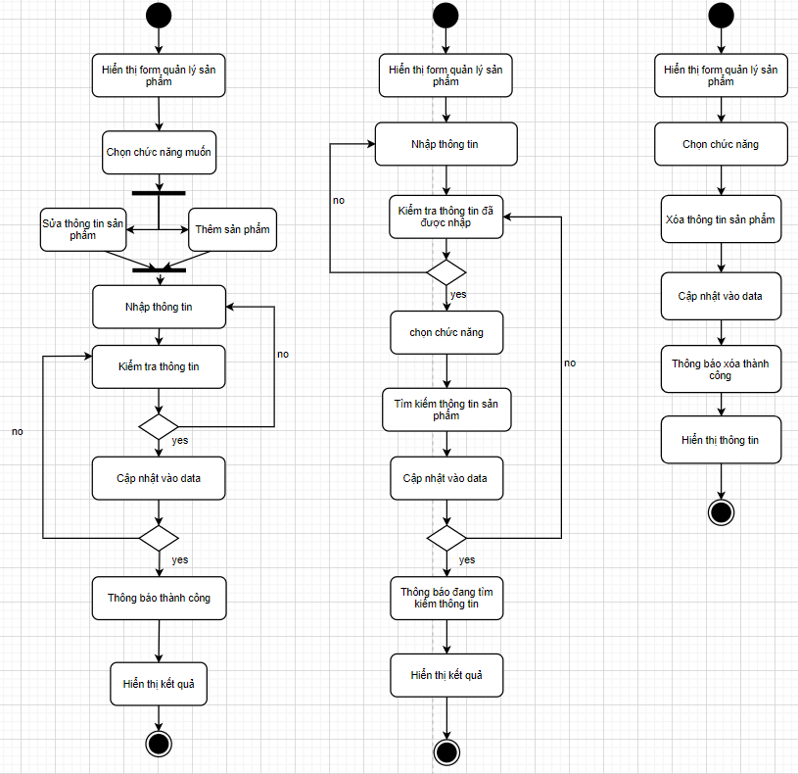

Hình 2. 7. Biểu đồ hoạt động quản lý sản phẩm

* + - 1. **Biểu đồ trình tự cho chức năng quản lý sản phẩm**

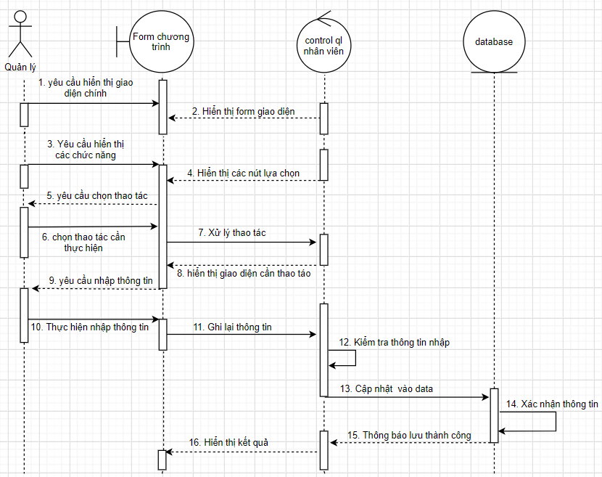

Hình 2. 8. Biểu đồ trình tự với chức năng thêm, sửa danh sách sản phẩm

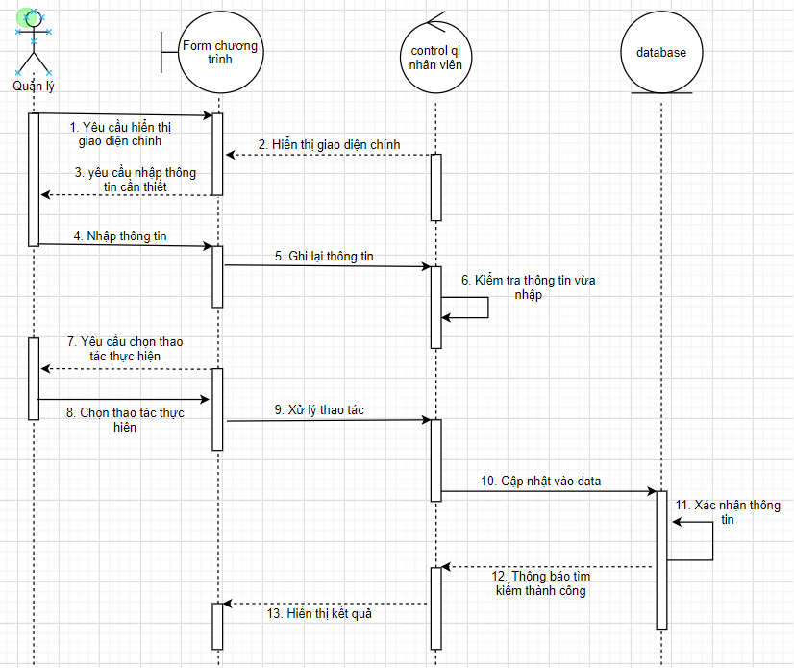

Hình 2. 9. Biểu đồ trình tự với chức năng tìm kiếm danh sách sản phẩm

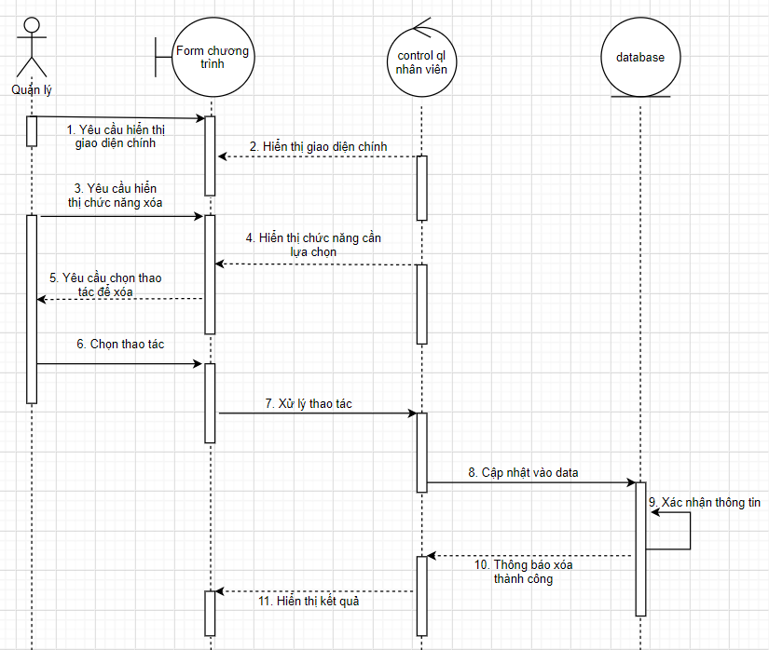

Hình 2. 10. Biểu đồ trình tự với chức năng xóa danh sách sẩn phẩm

**Mô tả chi tiết cho chức năng quản lý sản phẩm**

* Bước 1: Tác nhân yêu cầu hệ thống hiển thị form quản lý chính.
* Bước 2: Hệ thống hiển thị form quản lý chính lên màn hình giao diện

**Trường hợp 1**: Tác nhân thực hiện chức năng tìm kiếm:

* Bước 3: Tác nhân nhập thông tin khoá chính để tìm kiếm thông tin.
* Bước 4: Sau đó nhấn button “Tìm kiếm” để thực hiện giao dịch, hệ thống kiểm tra thông tin:
  + Nếu thông tin nhập đúng thì hiển thị thông tin sản phẩm.
  + Nếu thông tin nhập không chính xác thì hệ thống yêu cầu nhập lại thông tin.
  + Nếu không nhập thông tin thì hệ thống yêu cầu nhập để thực hiện tìm kiếm.

**Trường hợp 2**: Thực hiện chức năng thêm, sửa thông tin sản phẩm.

* Bước 3: Tác nhân nhấn vào các button muốn giao dịch. Hệ thống chuyển sang giao diện mới để tác nhân thực hiện giao dịch.
* Bước 4: Tác nhân thực hiện nhập các thông tin sản phẩm:
  + Đối với chức năng sửa: tác nhân có thể sửa toàn bộ thông tin trừ khoá chính là mã sản phẩm (do có tính tăng tự động).
  + Đối với chức năng thêm: tác nhân nhập thông tin muốn thêm, nếu bỏ trống thì yêu câu nhập vào thông tin.
* Bước 5: Hệ thống sẽ kiểm tra thông tin, đồng thời sau đó nhấn vào button lưu:
  + Nếu thông tin được nhập vào đúng (thông tin email bắt buộc có kí tự @) thì cập nhật vào cơ sở dữ liệu, đồng thời cập nhật, hiển thị lên from chính.
  + Nếu thông tin được nhập không đúng thì yêu cầu tác nhân nhập lại. Trường hợp, tác nhân không muốn nhập, thì tác nhân có thể nhấn vào button quay lại.

**Trường hợp 3**: Tác nhân muốn thực hiện chức năng xoá thông tin khách hàng:

* Bước 3: Tác nhân thực hiện nhấn button “Xóa” để thực hiện giao dịch.
* Bước 4: Hệ thống sẽ cập nhật lại thông tin vào trong cơ sở dữ liệu. Trả về kết quả danh sách thông tin sản phẩm sau khi xoá thông tin muốn xoá.
  + 1. **Chức năng quản lý nhân viên**
       1. **Biểu đồ use case cho chức năng quản lý nhân viên**

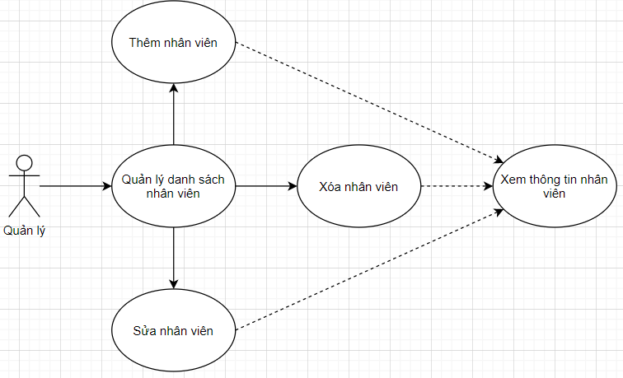

Hình 2. 11. Biểu đồ use case quản lý nhân viên

* **Đặc tả Use Case quản lý nhân viên**
  + **Tác Nhân:** Quản Lý Cửa Hàng.
  + **Mô Tả:** Tác nhân sử dụng use case để thực hiện chức năng thêm, sửa, xoá tìm kiếm cũng như xem thông tin nhân viên.

**Dòng sự kiện chính:**

* Tác nhân yêu cầu cập nhật thông tin nhân viên tới hệ thống.
* Hệ thống sẽ hiển thị giao diện cập nhật thông tin nhân viên.
* Tác nhân sẽ cập nhật:
* Dữ liệu thông tin nhân viên: tên nv, địa chỉ, năm sinh, quê quán, …
* Click để cập nhật thông tin
* Hệ thống sẽ kiểm tra dữ liệu và xác nhận thông tin được nhập vào. Nếu thoả mãn thì cho phép thực hiện lưu nhân viên.
* Kết thúc use case.

**Dòng sự kiện phụ:**

* + - **Dòng thứ 1:**

1. Tác nhân huỷ bỏ việc cập nhật thông tin nhân viên.
2. Hệ thống đóng lại và không thực hiện việc cập nhật thông tin nhân viên.
3. Kết thúc use case.

**Dòng thứ 2:**

1. Tác nhân đưa vào thông tin nhân viên không hợp lệ.

2. Hệ thống sẽ hiển thị lời thông báo tới tác nhân.

3. Kết thúc use case.

* **Các yêu cầu đăng biệt:** không có.
* **Trạng thái hệ thống trước khi use case sử dụng:** không đòi hỏi gì trước đó.

**Trạng thái hệ thống sau khi use case được sử dụng:**

* **Nếu thành công**: Hệ thống sẽ hiển thị giao diện chính. Người dùng có thể thực hiện các chức năng, quyền hạn của mình.
* **Nếu thất bại:** Hệ thống sẽ đưa ra thông báo “Thông tin được nhập vào không hợp lệ” và yêu cầu nhập lại thông tin cho nhân viên.
  + - 1. **Biểu đồ hoạt động cho chức năng quản lý nhân viên**

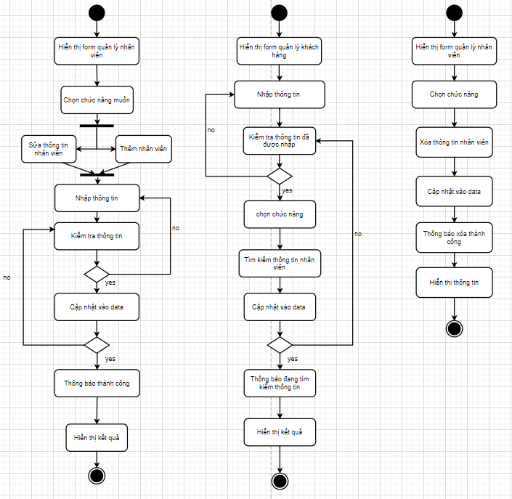

Hình 2. 12. Biểu đồ hoạt động quản lý nhân viên

* + - 1. **Biểu đồ trình tự cho chức năng quản lý nhân viên**



Hình 2. 13. Biểu đồ trình tự quản lý nhân viên với chức năng thêm, sửa



Hình 2. 14. Biểu đồ trình tự quản lý nhân viên với chức năng tìm kiếm



Hình 2. 15. Biểu đồ trình tự quản lý nhân viên với chức năng xóa

**Mô tả chi tiết cho chức năng quản lý sản phẩm**

* Bước 1: Tác nhân yêu cầu hệ thống hiển thị form quản lý nhân viên.
* Bước 2: Hệ thống hiển thị form quản lý chính lên màn hình giao diện

**Trường hợp 1**: Tác nhân thực hiện chức năng tìm kiếm:

* Bước 3: Tác nhân nhập thông tin khoá chính để tìm kiếm thông tin.
* Bước 4: Sau đó nhấn button “Tìm kiếm” để thực hiện giao dịch, hệ thống kiểm tra thông tin:
  + Nếu thông tin nhập đúng thì hiển thị thông tin nhân viên.
  + Nếu thông tin nhập không chính xác thì hệ thống yêu cầu tác nhân nhập lại thông tin.
  + Nếu không nhập thông tin thì hệ thống yêu cầu nhập để thực hiện tìm kiếm.

**Trường hợp 2**: Thực hiện chức năng thêm, sửa thông tin sản phẩm.

* Bước 3: Tác nhân nhấn vào các button muốn giao dịch. Hệ thống chuyển sang giao diện mới để tác nhân thực hiện giao dịch.
* Bước 4: Tác nhân thực hiện nhập các thông tin nhân viên:
  + Đối với chức năng sửa: tác nhân có thể sửa toàn bộ thông tin trừ khoá chính là mã sản phẩm (do có tính tăng tự động).
  + Đối với chức năng thêm: tác nhân nhập thông tin muốn thêm, nếu bỏ trống thì yêu câu nhập vào thông tin.
* Bước 5: Hệ thống sẽ kiểm tra thông tin, đồng thời sau đó nhấn vào button lưu:
  + Nếu thông tin được nhập vào đúng (thông tin email bắt buộc có kí tự @) thì cập nhật vào cơ sở dữ liệu, đồng thời cập nhật, hiển thị lên from chính.
  + Nếu thông tin được nhập không đúng thì yêu cầu tác nhân nhập lại. Trường hợp, tác nhân không muốn nhập, thì tác nhân có thể nhấn vào button quay lại.

**Trường hợp 3**: Tác nhân muốn thực hiện chức năng xoá thông tin nhân viên:

* Bước 3: Tác nhân thực hiện nhấn button “Xóa” để thực hiện giao dịch.
* Bước 4: Hệ thống sẽ cập nhật lại thông tin vào trong cơ sở dữ liệu. Trả về kết quả danh sách thông tin nhân viên sau khi xoá thông tin muốn xoá.
  + 1. **Chức năng quản lý khách hàng**
       1. **Biểu đồ use case cho chức năng quản lý khách hàng**

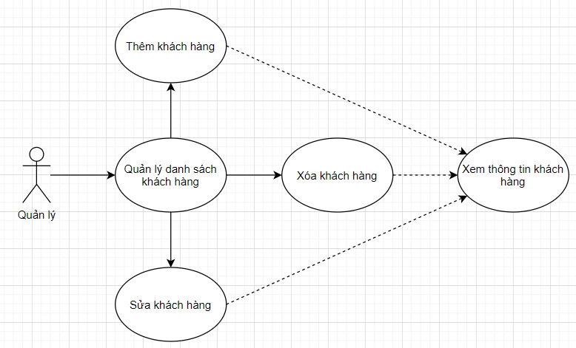

Hình 2. 16. Biểu đồ use case quản lý khách hàng

* **Đặc tả Use Case quản lý khách hàng**
  + **Tác Nhân:** Nhân viên.
  + **Mô Tả:** Tác nhân sử dụng use case để thực hiện chức năng thêm, sửa, xoá tìm kiếm cũng như xem thông tin khách hàng.

**Dòng sự kiện chính:**

* Tác nhân yêu cầu cập nhật thông tin khách hàng tới hệ thống.
* Hệ thống sẽ hiển thị giao diện cập nhật thông tin khách hàng.
* Tác nhân sẽ cập nhật: Dữ liệu thông tin khách hàng
* Hệ thống sẽ kiểm tra dữ liệu và xác nhận thông tin được nhập vào. Nếu thoả mãn thì cho phép thực hiện lưu khách hàng.
* Kết thúc use case.

**Dòng sự kiện phụ:**

* + - **Dòng thứ 1:**

1. Tác nhân huỷ bỏ việc cập nhật thông tin khách hàng.

2. Hệ thống đóng lại và không thực hiện việc cập nhật thông tin khách hàng.

3. Kết thúc use case.

**Dòng thứ 2:**

1. Tác nhân đưa vào thông tin khách hàng không hợp lệ.

2. Hệ thống sẽ hiển thị lời thông báo tới tác nhân.

3. Kết thúc use case.

* **Các yêu cầu đăng biệt:** không có.
* **Trạng thái hệ thống trước khi use case sử dụng:** không đòi hỏi gì trước đó.

**Trạng thái hệ thống sau khi use case được sử dụng:**

* **Nếu thành công**: Hệ thống sẽ hiển thị giao diện chính. Người dùng có thể thực hiện các chức năng, quyền hạn của mình.
* **Nếu thất bại:** Hệ thống sẽ đưa ra thông báo “Thông tin được nhập vào không hợp lệ” và yêu cầu nhập lại thông tin cho nhân viên.
  + - 1. **Biểu đồ hoạt động cho chức năng quản lý khách hàng**

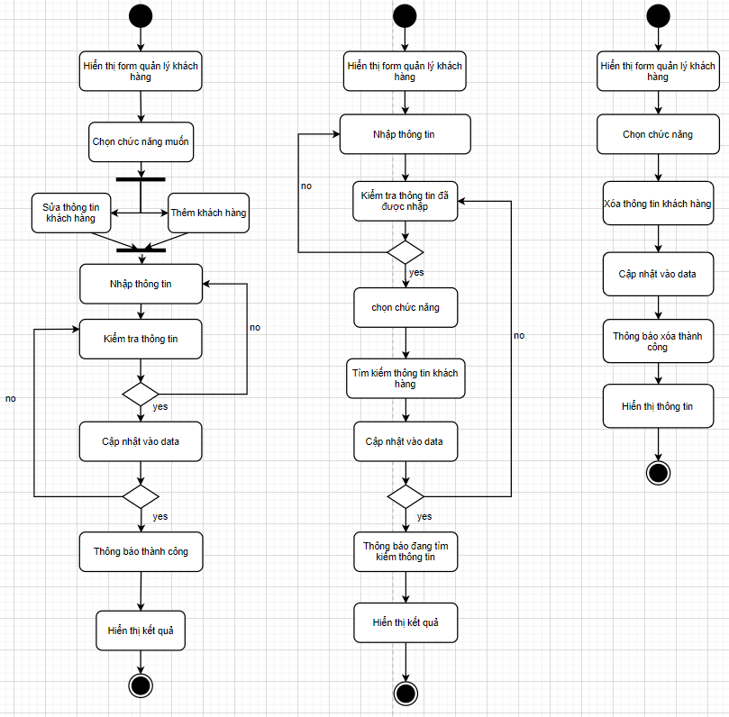

Hình 2. 17. Biểu đồ hoạt động quản lý khách hàng

* + - 1. **Biểu đồ trình tự cho chức năng quản lý khách hàng**



Hình 2. 18. Biểu đồ trình tự quản lý khách hàng với chức năng thêm, sửa



Hình 2. 19. Biểu đồ trình tự quản lý khách hàng với chức năng tìm kiếm



Hình 2. 20. Biểu đồ trình tự quản lý khách hàng với chức năng xóa

**Mô tả chi tiết cho chức năng quản lý khách hàng**

* Bước 1: Tác nhân yêu cầu hệ thống hiển thị form quản lý khách hàng.
* Bước 2: Hệ thống hiển thị form quản lý chính lên màn hình giao diện

**Trường hợp 1**: Tác nhân thực hiện chức năng tìm kiếm:

* Bước 3: Tác nhân nhập thông tin khoá chính để tìm kiếm thông tin.
* Bước 4: Sau đó nhấn button “Tìm kiếm” để thực hiện giao dịch, hệ thống kiểm tra thông tin:
  + Nếu thông tin nhập đúng thì hiển thị thông tin khách hàng.
  + Nếu thông tin nhập không chính xác thì hệ thống yêu cầu tác nhân nhập lại thông tin.
  + Nếu không nhập thông tin thì hệ thống yêu cầu nhập để thực hiện tìm kiếm.

**Trường hợp 2**: Thực hiện chức năng thêm, sửa thông tin khách hàng.

* Bước 3: Tác nhân nhấn vào các button muốn giao dịch. Hệ thống chuyển sang giao diện mới để tác nhân thực hiện giao dịch.
* Bước 4: Tác nhân thực hiện nhập các thông tin khách hàng:
  + Đối với chức năng sửa: tác nhân có thể sửa toàn bộ thông tin trừ khoá chính là mã khách hang (do có tính tăng tự động).
  + Đối với chức năng thêm: tác nhân nhập thông tin muốn thêm, nếu bỏ trống thì yêu câu nhập vào thông tin.
* Bước 5: Hệ thống sẽ kiểm tra thông tin, đồng thời sau đó nhấn vào button lưu:
  + Nếu thông tin được nhập vào đúng (thông tin email bắt buộc có kí tự @) thì cập nhật vào cơ sở dữ liệu, đồng thời cập nhật, hiển thị lên from chính.
  + Nếu thông tin được nhập không đúng thì yêu cầu tác nhân nhập lại. Trường hợp, tác nhân không muốn nhập, thì tác nhân có thể nhấn vào button quay lại.

**Trường hợp 3**: Tác nhân muốn thực hiện chức năng xoá thông tin khách hàng:

* Bước 3: Tác nhân thực hiện nhấn button “Xóa” để thực hiện giao dịch.
* Bước 4: Hệ thống sẽ cập nhật lại thông tin vào trong cơ sở dữ liệu. Trả về kết quả danh sách thông tin khách hàng sau khi xoá thông tin muốn xoá.
  1. **Thiết kế lưu trữ**
     1. **Mô hình dữ liệu**

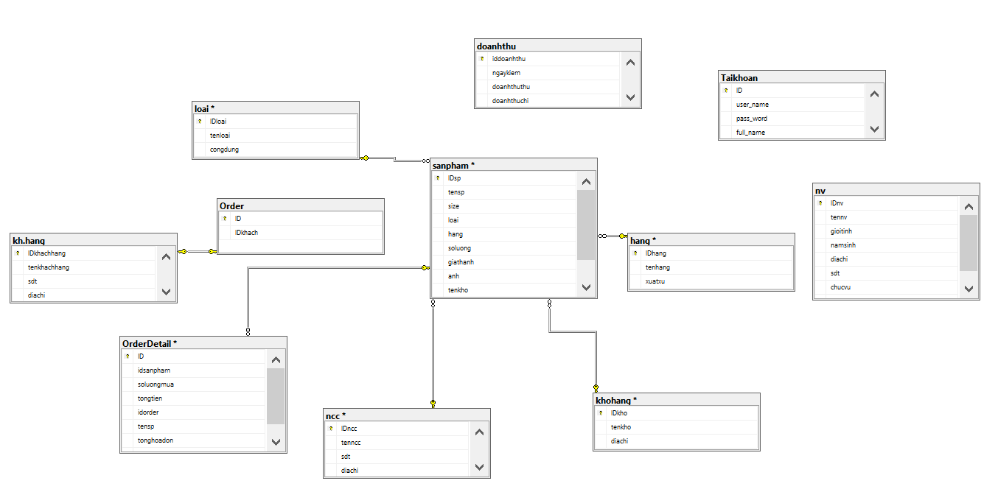

Hình 2. 21. Cơ sở dữ liệu

* + 1. **Bảng dữ liệu**
       1. **Bảng sản phẩm**

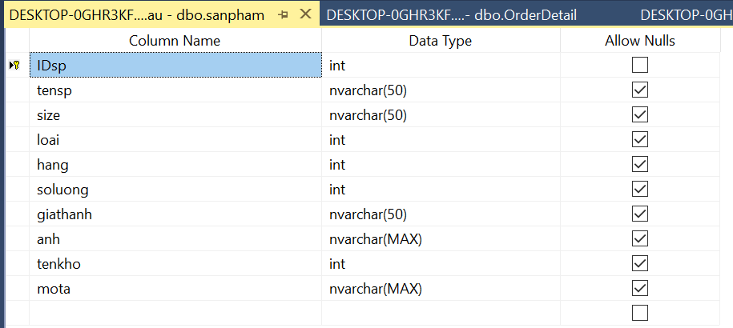

Hình 2. 22. Bảng sản phẩm

* + - 1. **Bảng OrderDetail**

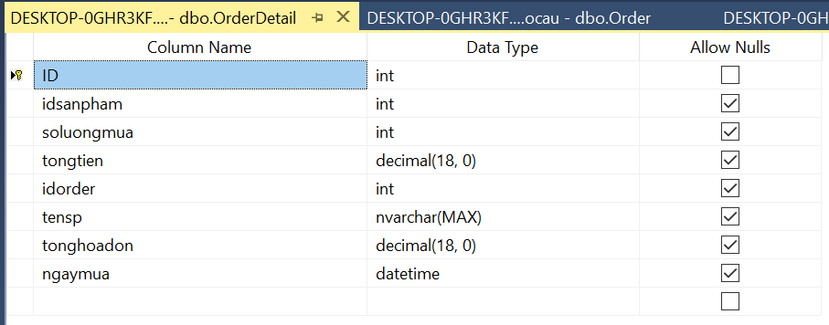

Hình 2. 23. Bảng OrderDetail

* + - 1. **Bảng khách hàng**

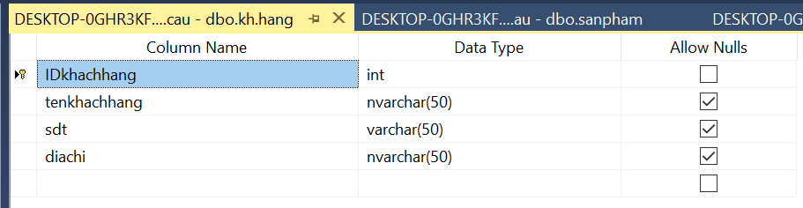

Hình 2. 24. Bảng khách hàng

* + - 1. **Bảng nhân viên**

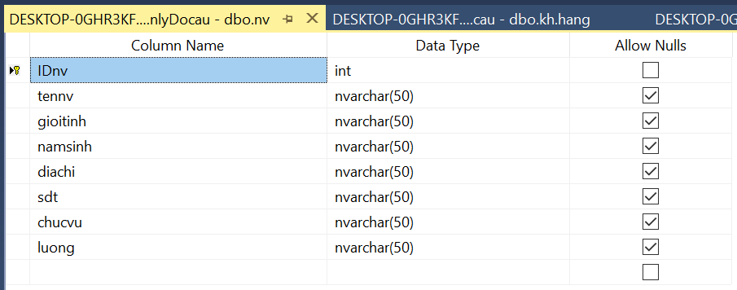

Hình 2. 25. Bảng nhân viên

1. **CHƯƠNG III: THIẾT KẾ HỆ THỐNG**
   1. **Thiết kế giao diện**
      1. **Form đăng nhập**

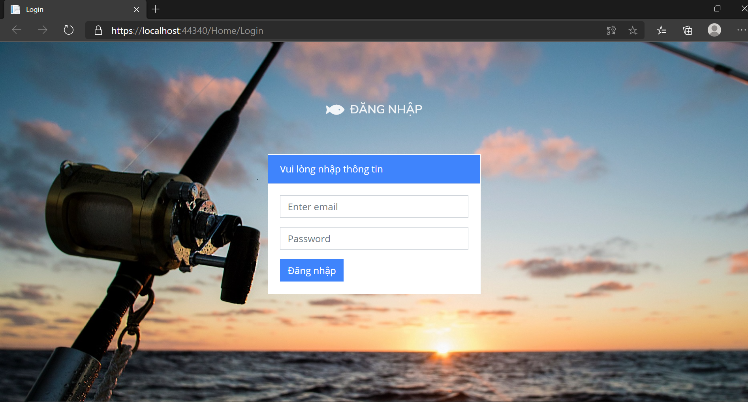

Hình 3. 1. Form đăng nhập

* + 1. **Form quản lý sản phẩm**

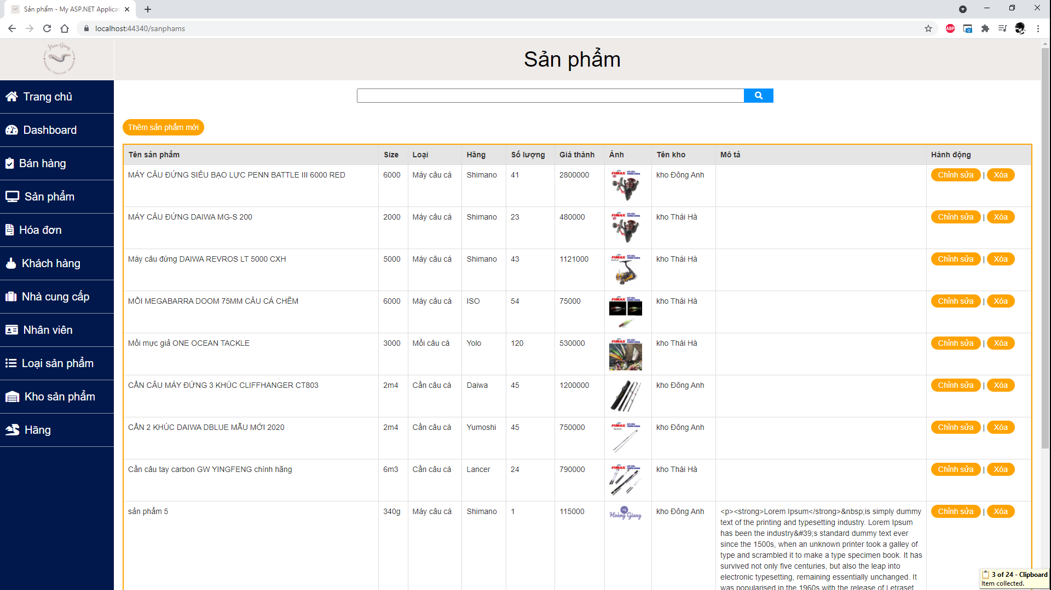

Hình 3. 2. Form quản lý sản phẩm

* + 1. **Form trang chủ**

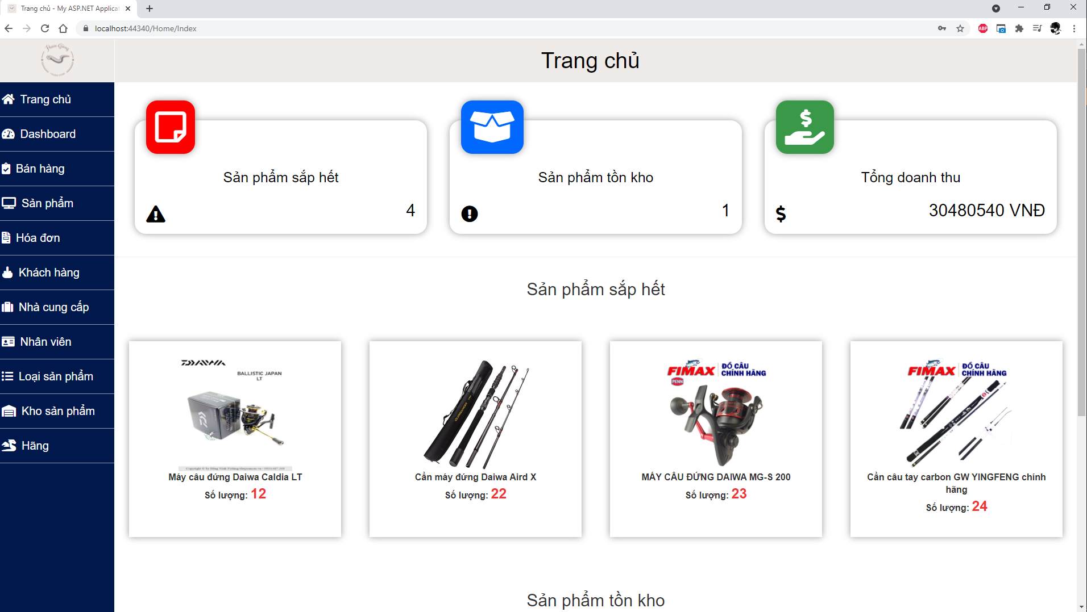

Hình 3. 3. Form trang chủ

* + 1. **Form nhân viên**

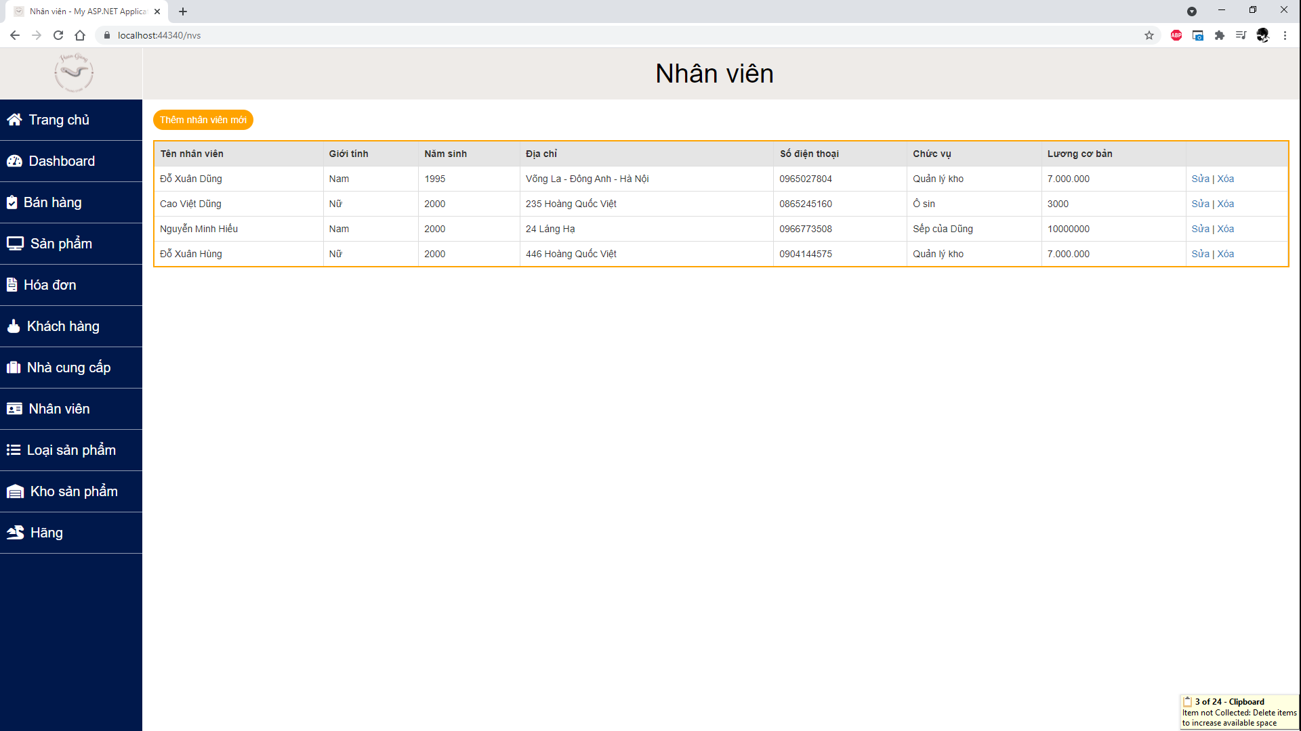

Hình 3. 4. Form nhân viên

* + 1. **Form khách hàng**

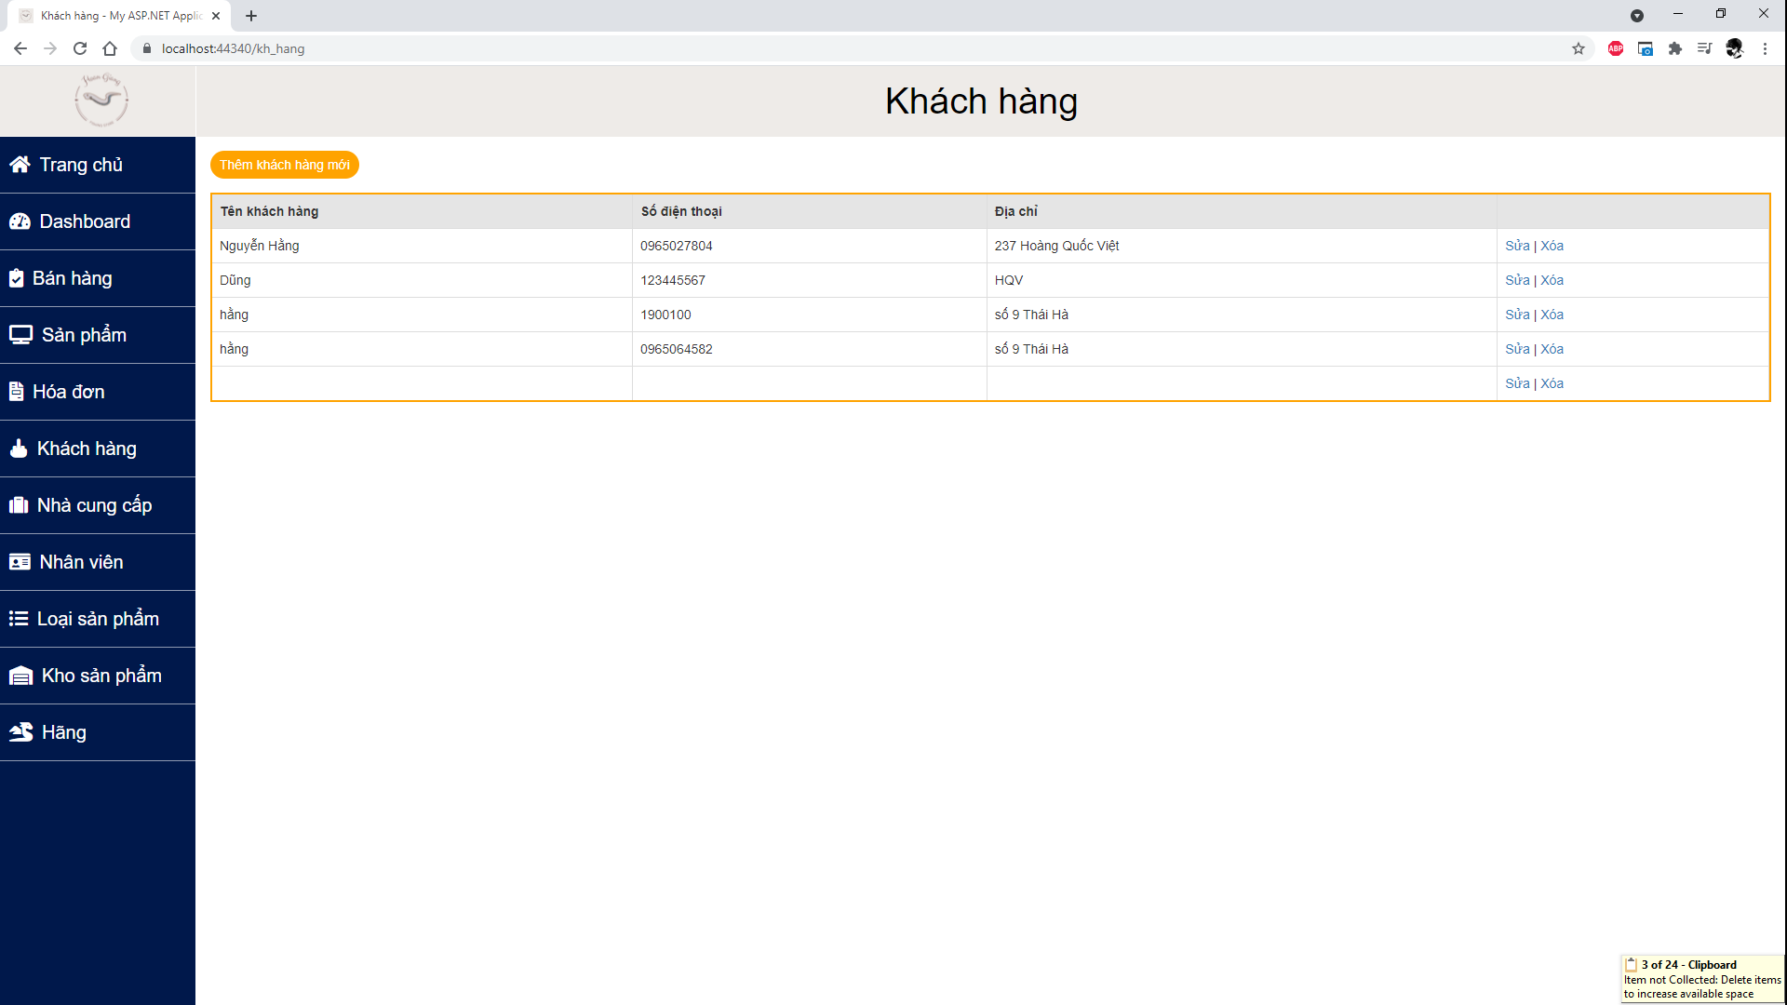

Hình 3. 5. Form khách hàng

* + 1. **Form loại sản phẩm**

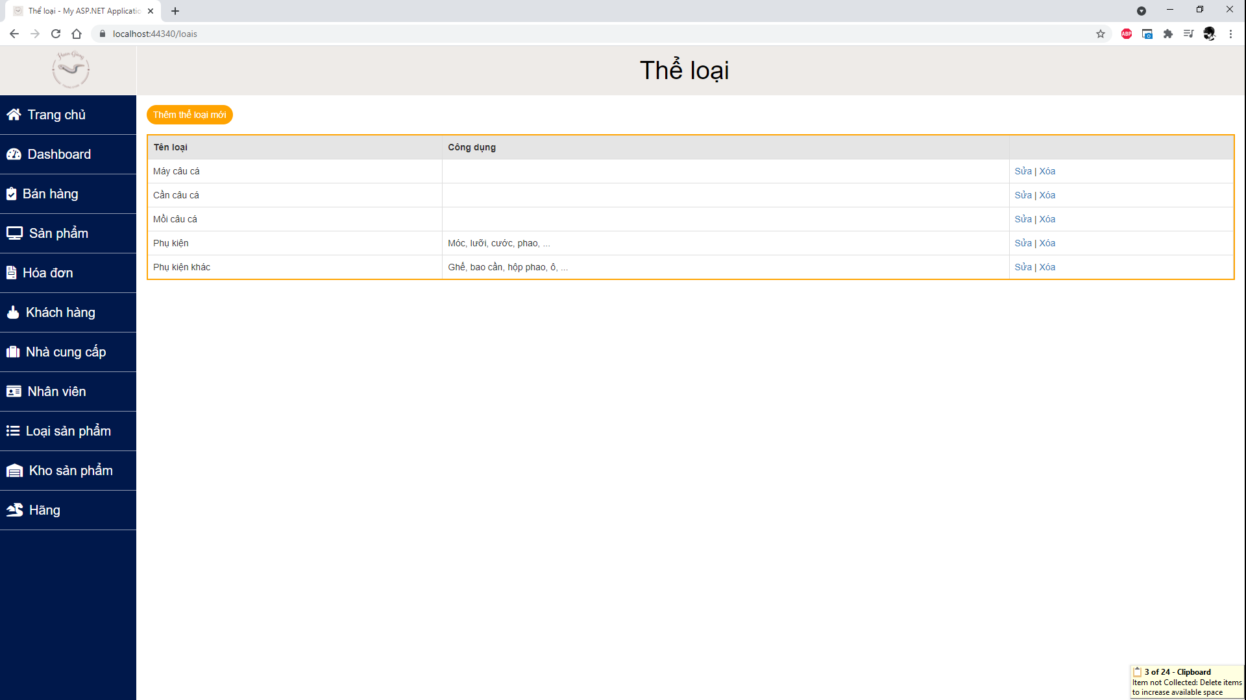

Hình 3. 6. Form loại sản phẩm

* 1. **Kết quả**

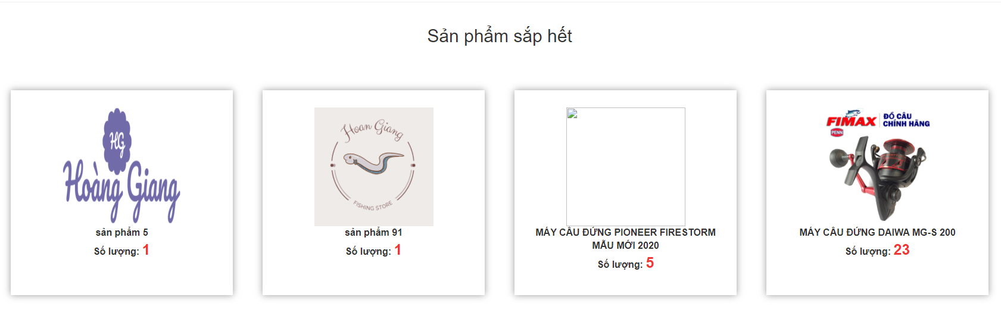

Hình 3. 7. Hiển thị sản phẩm sắp hết hạn tại trang chủ thành công

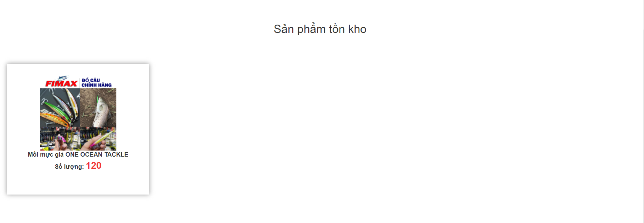

Hình 3. 8. Hiển thị sản phẩm tồn kho tại trang chủ thành công

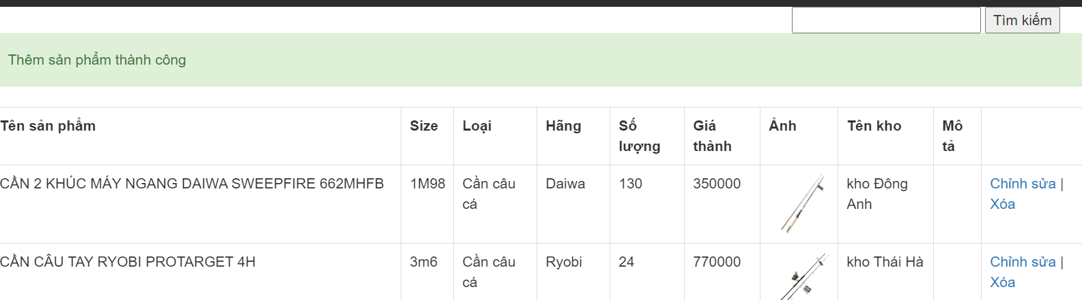

Hình 3. 9. Hình ảnh thêm thành công

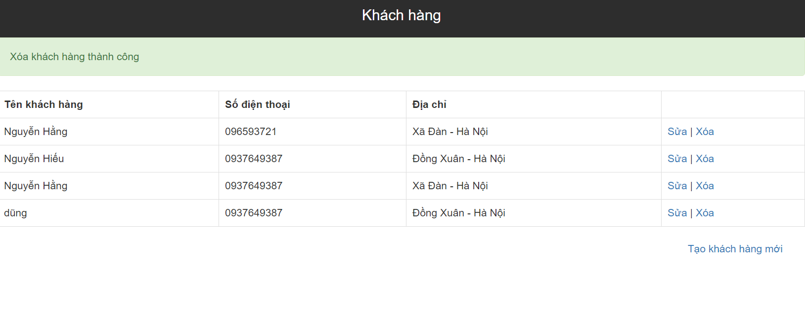

Hình 3. 10. Hình ảnh xóa sản phẩm thành công

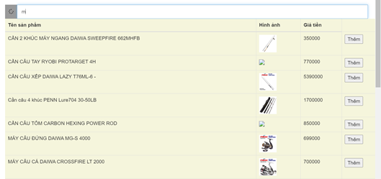

Hình 3. 11. Hình ảnh tìm kiếm sản phẩm thành công

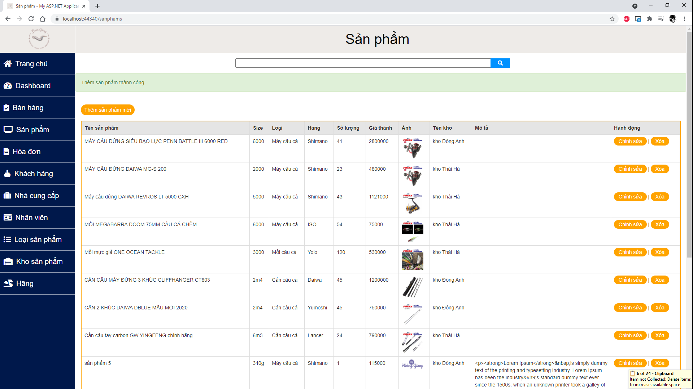

Hình 3. 12. Hình ảnh thêm sản phẩm vào giỏ thành công

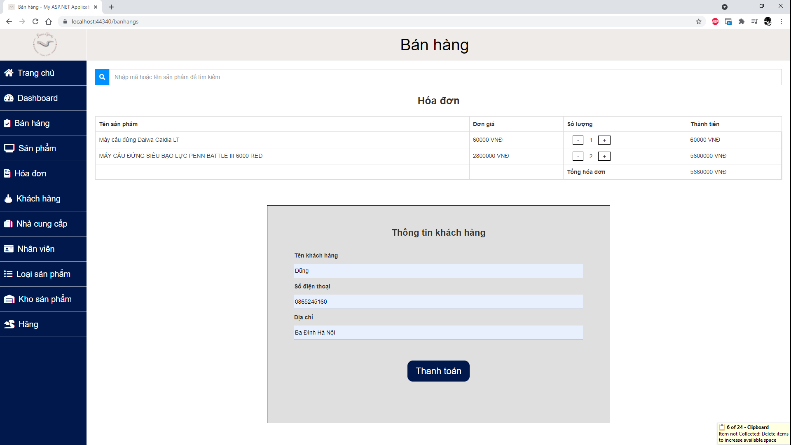

Hình 3. 13. Hình ảnh thanh toán hóa đơn

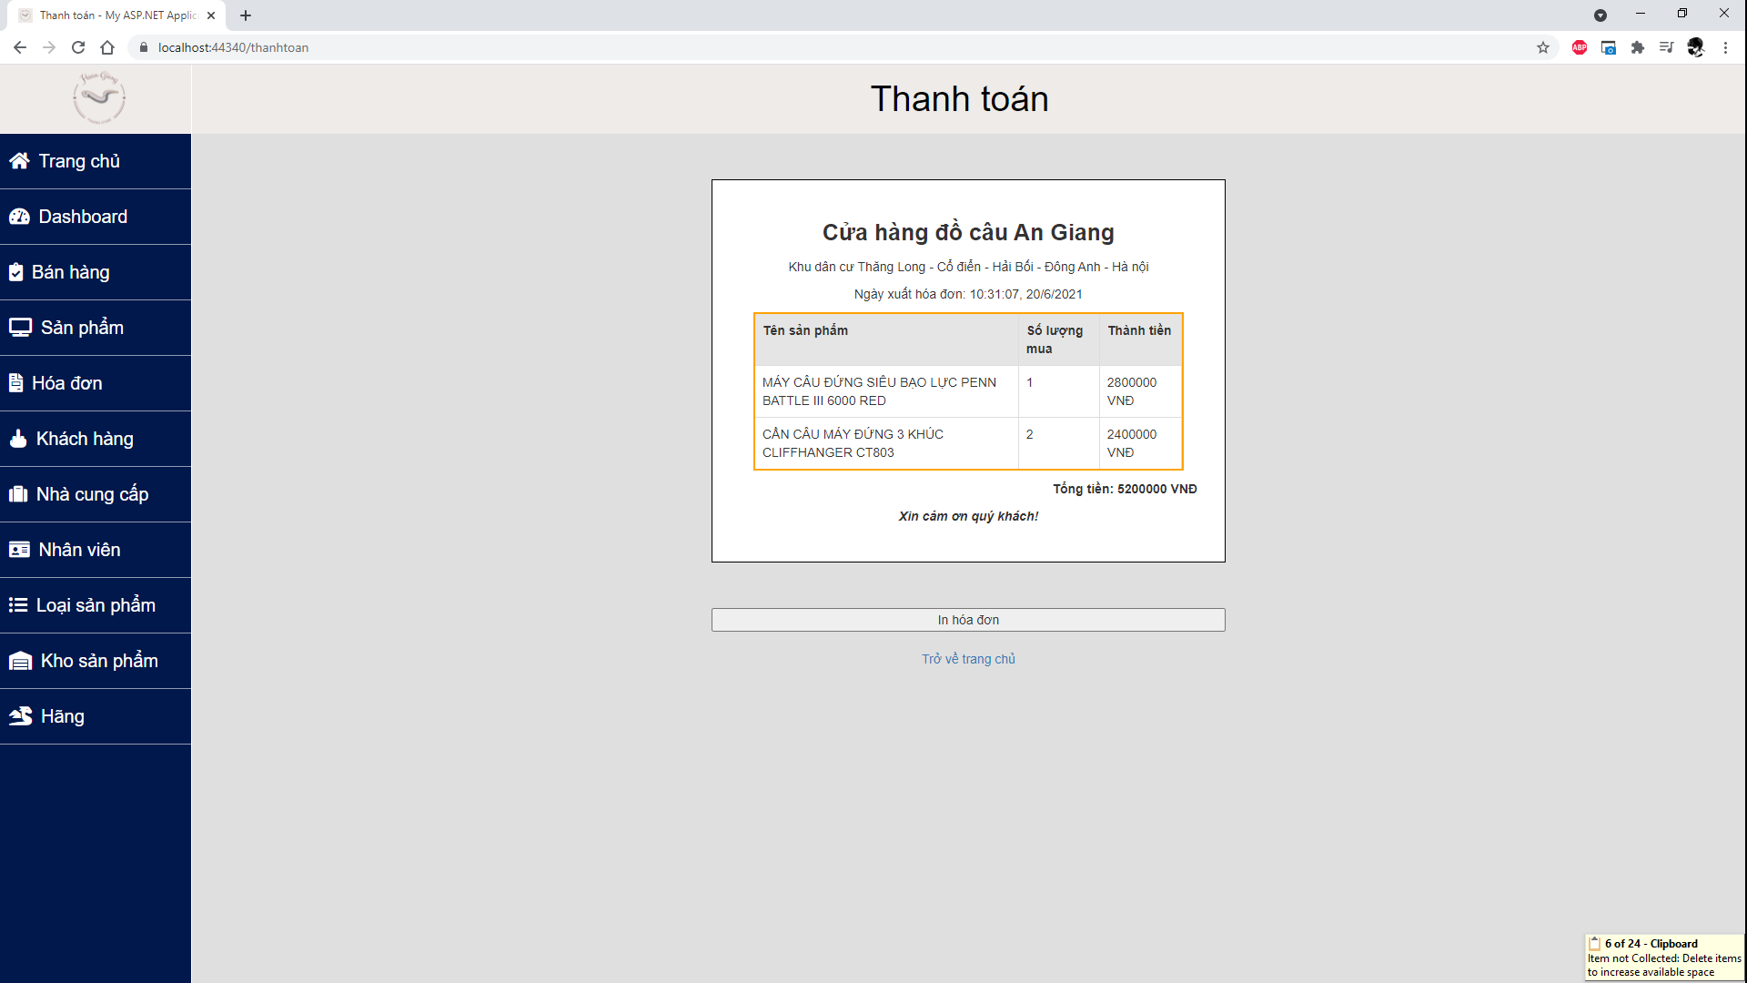

Hình 3. 14. Hình ảnh thanh toán thành công

* 1. **Kết luận**
     1. **Kết quả đạt được**

- Thiết kế thành công phần mềm “Quản lý cửa hàng đồ câu Hoan Giang”, đáp ứng được yêu cầu của người sử dụng.

- Tìm hiểu và nắm cơ bản được những công cụ để Thiết kế quản lý và ngôn ngữ lập trình .Net là .net asp mvc.

- Giao diện website được thiết kế đơn giản, thân thiện và dễ sử dụng.

* + 1. **Việc chưa làm được**

- Bổ sung thêm quản lý chấm công.

- Bổ sung thêm doanh thu chi trong bảng doanh thu.

- Bố cục chưa được tối ưu.

- Sản phẩm còn hạn chế

* + 1. **Hướng phát triển đề tài**

Vì thời gian không cho phép và kiến thức về thiết kế web còn hạn chế nên chúng em chưa tìm hiểu rõ và kỹ hơn về đề tài này. Vì thế đề tài cũng còn có nhiều thiếu sót, mong thầy giúp đỡ chúng em nhiều hơn và em sẽ tiếp tục tìm hiểu sâu hơn về công nghệ này, nhằm mục đích Thiết kế web quản lý cửa hàng dành cho nhân viên:

* Giao diện đẹp, thân thiện với người dùng, có nhiều chức năng và tương tác tốt hơn với người dùng.
* Thiết kế, bổ sung các tính năng còn thiếu hay chưa thật sự hoàn chỉnh trong quá trình sử dụng.

# **KẾT LUẬN**

Qua việc thực hiện nghiên cứu và phát triển đề tài “Quản lý cửa hàng bán Đồ câu Hoan Giang”, em đã học hỏi và phát triển được nhiều kĩ năng cũng như những kiến thức bổ ích, nâng cao khả năng làm việc.

Em cũng đã nắm được các quá trình nghiệp vụ của quá trình phân tích thiết kế một hệ thống thông tin và có thể nhìn nhận các thành phần của hệ thống một cách chi tiết. Đồng thời em đề tài cũng giúp em nắm chắc hơn về kiến thức lập trình .NET.

Nhóm đã rút ra một số kinh nghiệm khi xây dựng các biểu đồ biểu diễn hoạt động của hệ thống, có thể hiểu một cách khái quát về cơ sở dữ liệu của hệ thống.

Vì thời gian triển khai dự án có hạn và kiến thức còn hạn hẹp, nên dù đã cố gắng nhưng phần mềm của em còn có nhiều sai sót. Em rất mong nhận được những ý kiến của quý thầy cô để đồ án được hoàn chình hơn. Em xin gửi lời cảm ơn tới thầy cô. Giúp đỡ em trong quá trình nghiên cứu đề tài.

Em xin chân thành cảm ơn!